Institución Educativa Monseñor Ramón Arcila
Taller de Educacion Religiosa
Docente: María Catalina Herrera M.
Nombre del estudiante : |  | GRADOS:  JORNADA DE MAÑANA: 11º-1
Asignaturas Integrada:  Educación Religiosa | DOCENTE:  Maria Catalina Herrera Martínez. | Enviar al correo:  catalinaherrera@ieramonarcilacali.edu.co
Fecha de diligenciamiento:  Semana 1: 1 junio 5 de junio 2020  II periodo | Fecha de entrega:  12 junio 2020 | Enviar al correo:  catalinaherrera@ieramonarcilacali.edu.co
Eje temático: Conocer aspectos centrales acerca de diferentes creencias y practicas Religiosas para Relacionarlos con acciones morales y las fórmulas que expresan esas convicciones.

ACTIVIDADES:
El taller deberas de realizarlo en tu cuaderno o en hojas, enviar al correo una vez hayan sido resuelto. Se deben desarrollar de acuerdo con los elementos dados en este documento, estaré atenta a resolver sus inquietudes y hacer el debido acompañamiento.

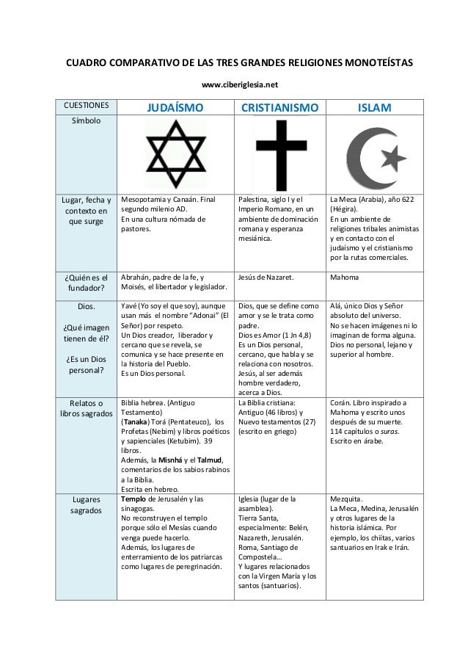
RESUELVE:
- Escribe tres semenjasas que encuentres de estas religiones monoteistas.
- Escribe tres diferencias de estas religiones monotistas.
- Construye con tus saberes el concepto de Monotísta
- ¿ Que resaltas de los lugares sagrados de estas tres reliones monoteistas?
- Cuando el cuadro plantea relatos sagrados, cómo te imaginas el contenido de estos, personajes, lugares, época, lenguaje, escritura entre otros elemntos que tu consideres importante describir.

